Санкт-Петербургский Национальный Исследовательский Университет  
Информационных Технологий, Механики и Оптики  
ФКТиУ, кафедра Вычислительной техники

**Лабораторная работа №4 по программированию**

**Студент:** Кадыров Амирджон Халимджонович  
**Группа:** P3110  
**Преподаватель:** Письмак Алексей Евгеньевич

2018

***Вариант 976.3:***

Доработать программу из лабораторной работы #3, обновив реализацию объектной модели в соответствии с новой версией описания предметной области.

**Описание предметной области, по которой должна быть построена объектная модель:**

Да, ничего хорошего нельзя было ожидать в такой неудачный день, когда буквально все шло шиворот-навыворот. И вдруг Малыш почувствовал, что он очень соскучился по Карлсону -- бодрому, веселому человечку, который так потешно махал своей маленькой рукой, приговаривая: "Неприятности -- это пустяки, дело житейское, и расстраиваться тут нечего". "Неужели Карлсон больше никогда не прилетит?" -- с тревогой подумал Малыш. ...Малыш лежал на полу в своей комнате и читал книгу, когда снова услышал за окном какое-то жужжание, и, словно гигантский шмель, в комнату влетел Карлсон. Он сделал несколько кругов под потолком, напевая вполголоса какую-то веселую песенку. Пролетая мимо висящих на стенах картин, он всякий раз сбавлял скорость, чтобы лучше их рассмотреть. При этом он склонял набок голову и прищуривал глазки.

**Диаграмма классов:**

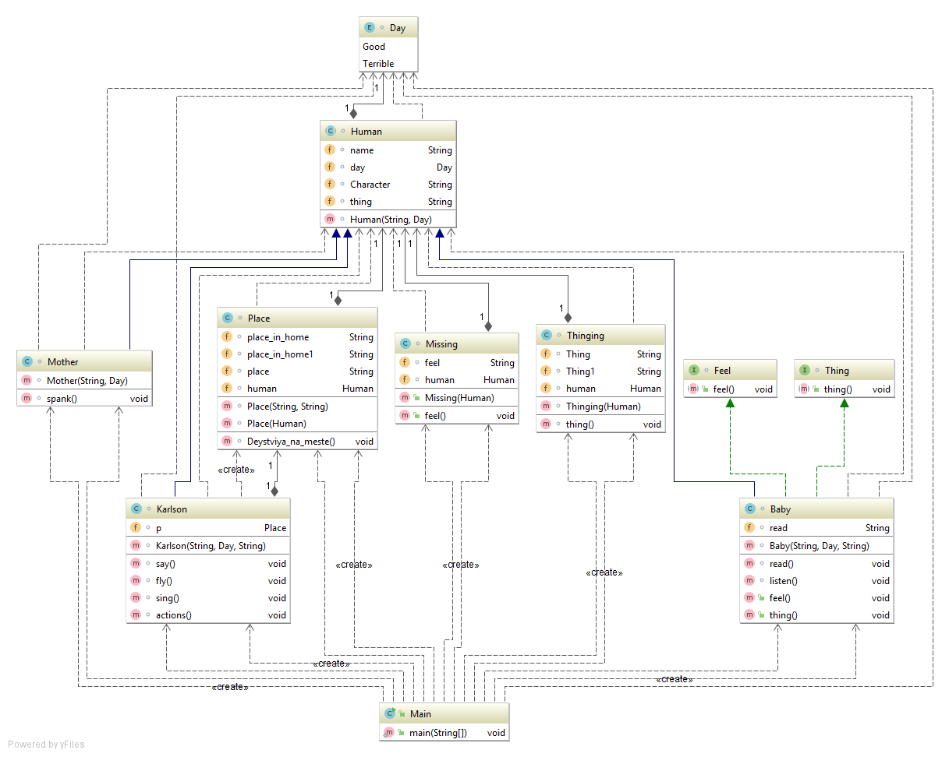

**Код программы**:

**Main.java**

**import** java.io.*;  
  
**enum** Day {***Good***, ***Terrible***}  
**public class** Main {  
 **public static void** main(String[] args) {  
 Baby Малыш = **new** Baby(**"Малыш"**, Day.***Terrible***,**"Лежал на :"**);  
 Karlson Карлсон = **new** Karlson(**"Карлсон"**, Day.***Terrible***, **"бодрому, веселому человечку, который так потешно махал своей маленькой рукой, приговаривая:"**);  
 Mother Мама = **new** Mother(**"Мать"**, Day.***Terrible***);  
 Missing Скучать = **new** Missing(Карлсон);  
 Thinging Думать = **new** Thinging(Карлсон);  
 Place Места = **new** Place(Малыш);  
 Скучать.feel();  
 Карлсон.say();  
 Думать.thing();  
 Малыш.feel();  
 Мама.spank();  
 Места.Deystviya_na_meste();  
 Малыш.read();  
 Малыш.listen();  
 **try** {  
 Карлсон.fly();  
 } **catch** (NullPointerException e){  
 System.***err***.println(**"Нет объект класса"**);  
 }  
 Карлсон.sing();  
 **try** {  
 Карлсон.actions();  
 } **catch** (NullPointerException e){  
 System.***err***.println(**"Нет объект класса"**);  
 }  
 **try** {  
 FileWriter writer = **new** FileWriter(**"cd.txt"**);  
 writer.write(**"Персонажы"**);  
 writer.write(**" Baby:"** + Малыш.**name**);  
 writer.write(**" Mother:"** + Мама.**name**);  
 writer.write(**" Karlson:"** + Карлсон.**name**);  
 writer.close();  
 }**catch** (IOException err){  
 System.***err***.println(**"Введите адрес!!!"**);;  
 }  
 }  
 }  
**class** Human {  
 String **name**;  
 Day **day**;  
 String **Character**;  
 String **thing**;  
  
 Human(String name, Day day) {  
 **this**.**name** = name;  
 **this**.**day** = day;  
 }  
}  
**interface** Feel {  
 **void** feel();  
}  
**interface** Thing {  
 **void** thing();  
}  
**class** Missing {  
 String **feel** = **new** String(**"И вдруг Малыш почувствовал, что он очень соскучился по:"**);  
 Human **human**;  
  
 **public** Missing(Human human) {  
 **this**.**human** = human;  
 }  
  
 **public void** feel() {  
 System.***out***.println(**feel**.toString() + **" "** + **human**.**name** + **" "** + **human**.**Character**);  
 }  
}  
**class** Thinging {  
 String **Thing** = **new** String(**"Неужели "**);  
 String **Thing1** = **new** String(**"больше никогда не прилетит?"**);  
 Human **human**;  
  
 Thinging(Human human) {  
 **this**.**human** = human;  
 }  
  
 **void** thing() {  
 System.***out***.println(**Thing**.toString() + **" "** + **human**.**name** + **" "** + **Thing1**.toString());  
 }  
}  
**class** Mother **extends** Human {  
 Mother(String name, Day day) {  
 **super**(name, day);  
 }  
  
 **void** spank() {  
 **if** (**day** == Day.***Terrible***)  
 System.***out***.println(**"Мать "** + **name** + **" Шлёпнула лучшего в мире специалиста по паровым машинам."**);  
 **else** System.***out***.println(**"Мать "** + **name** + **" Поцеловала Малыша"**);  
 }  
}  
**class** Karlson **extends** Human {  
 Karlson(String name, Day day, String Character) {  
 **super**(name, day);  
 **this**.**Character** = Character;  
 }  
 Place **p** = **new** Place(**"потолок"**,**" висячих картин на стенах"**);  
 **void** say() {  
 **if** (**day** == Day.***Terrible***)  
 System.***out***.println(**"Неприятности -- это пустяки, дело житейское, и расстраиваться тут нечего"**);  
 **else** System.***out***.println(**"Не грусти Малыш когда тебе будет плохо я приду!!!"**);  
 }  
 **void** fly(){  
 System.***out***.println(**name** + **" летал вокруг "** + **p**.**place_in_home** + **" и мимо"** + **p**.**place_in_home1**);  
 }  
 **void** sing(){  
 System.***out***.println(**name** + **" что то пел"**);  
 }  
 **void** actions(){  
 System.***out***.println(**name** + **" смотрел медленно на: "** + **p**.**place_in_home1** + **" и при этом он склонял набок голову и прищуривал глазки"**);  
 }  
}  
**class** Baby **extends** Human **implements** Thing, Feel {  
 String **read** = **"книга"**;  
 Baby(String name, Day day1,String Character) {  
 **super**(name, day1);  
 **this**.**Character**=Character;  
 }  
 **void** read (){  
 System.***out***.println(**name** + **" читал "** + **read**);  
 }  
 **void** listen(){  
 System.***out***.println(**name** + **" услышал за окном какое-то жужжание"**);  
 }  
 @Override  
 **public void** feel() {  
 **if** (**day** == Day.***Good***) System.***out***.println(**"Сегодня хороший день вдруг Карлсон вернётся"**);  
 **else** System.***out***.println(**""**);  
 }  
 @Override  
 **public void** thing() {  
 System.***out***.println(**thing**);  
 }  
}  
**class** Place {  
 String **place_in_home**;  
 String **place_in_home1**;  
 Place(String place_in_home ,String place_in_home1){  
 **this**.**place_in_home** = place_in_home;  
 **this**.**place_in_home1** = place_in_home1;  
 }  
 String **place** = **new** String(**"пол"**);  
 Human **human**;  
 Place(Human human) {  
 **this**.**human**=human;}  
 **void** Deystviya_na_meste() {  
 System.***out***.println(**human**.**name** + **" "** + **human**.**Character** + **" "** + **place**.toString());  
 }  
}

**Результат работы программы:**

И вдруг Малыш почувствовал, что он очень соскучился по: Карлсон бодрому, веселому человечку, который так потешно махал своей маленькой рукой, приговаривая:

Неприятности -- это пустяки, дело житейское, и расстраиваться тут нечего

Неужели Карлсон больше никогда не прилетит?

Мать Мать Шлёпнула лучшего в мире специалиста по паровым машинам.

Малыш Лежал на : пол

Малыш читал книга

Малыш услышал за окном какое-то жужжание

Карлсон летал вокруг потолок и мимо висячих картин на стенах

Карлсон что то пел

Карлсон смотрел медленно на: висячих картин на стенах и при этом он склонял набок голову и прищуривал глазки.

Файл cd.txt: Персонажы Baby:Малыш Mother:Мать Karlson:Карлсон



